**데이터 통신 Homework #2**

2021-2 Week5

컴퓨터과학과

201710912 김지섭

과제 전체 코드는 제 github에 올려놨습니다.

<https://github.com/Jeeseob/homework/tree/main/data-communication/homework/week5>

homework_16QAM.m 파일입니다.

16QAM 구현을 위해 수정된 Code

---------------------------------------------------------------------------------------------------------------------------------------------------

% Symbol 생성

M=4;

symTable = zeros(1,16);

for i = 1:length(symTable)

if mod(i,M) == 0

symTable(i) = (2*fix(i/M)-1-M)*j+3;

else

symTable(i) = (2*(fix(i/M)+1)-1-M)*j+2*mod(i,M)-1-M;

end

end

---------------------------------------------------------------------------------------------------------------------------------------------------

% 랜덤신호만들기

m = randi(16,1,Nsym);

% 심볼신호 만들기

bbSym = zeros(1,Nsym);

for i = 1:length(m)

if mod(m(i),M) == 0

bbSym(i) = (2*fix(m(i)/M)-1-M)*j+3;

else

bbSym(i) = (2*(fix(m(i)/M)+1)-1-M)*j+2*mod(m(i),M)-1-M;

end

end

---------------------------------------------------------------------------------------------------------------------------------------------------

% Signal Space Representation

figure(3)

scatter(real(bbSymN_rx), imag(bbSymN_rx));

grid on;

axis([-4 4 -4 4]); %그래프로 보이는 부분을 늘리기 위해서 수정

hold on;

scatter(s(1,:),s(2,:),'r*');

---------------------------------------------------------------------------------------------------------------------------------------------------

추가적으로 SNR을 조정하기 위해서 N0 값을 수정 했습니다.

**QAM**

**5db**

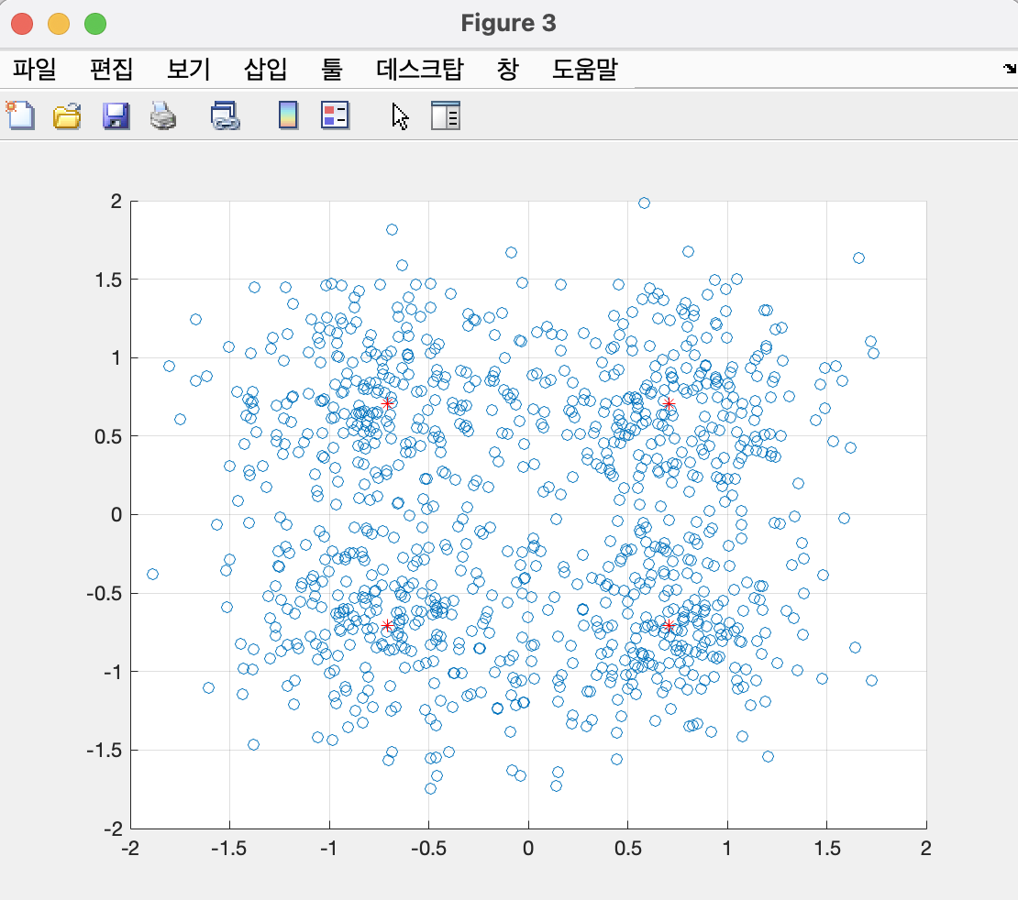

**10db**

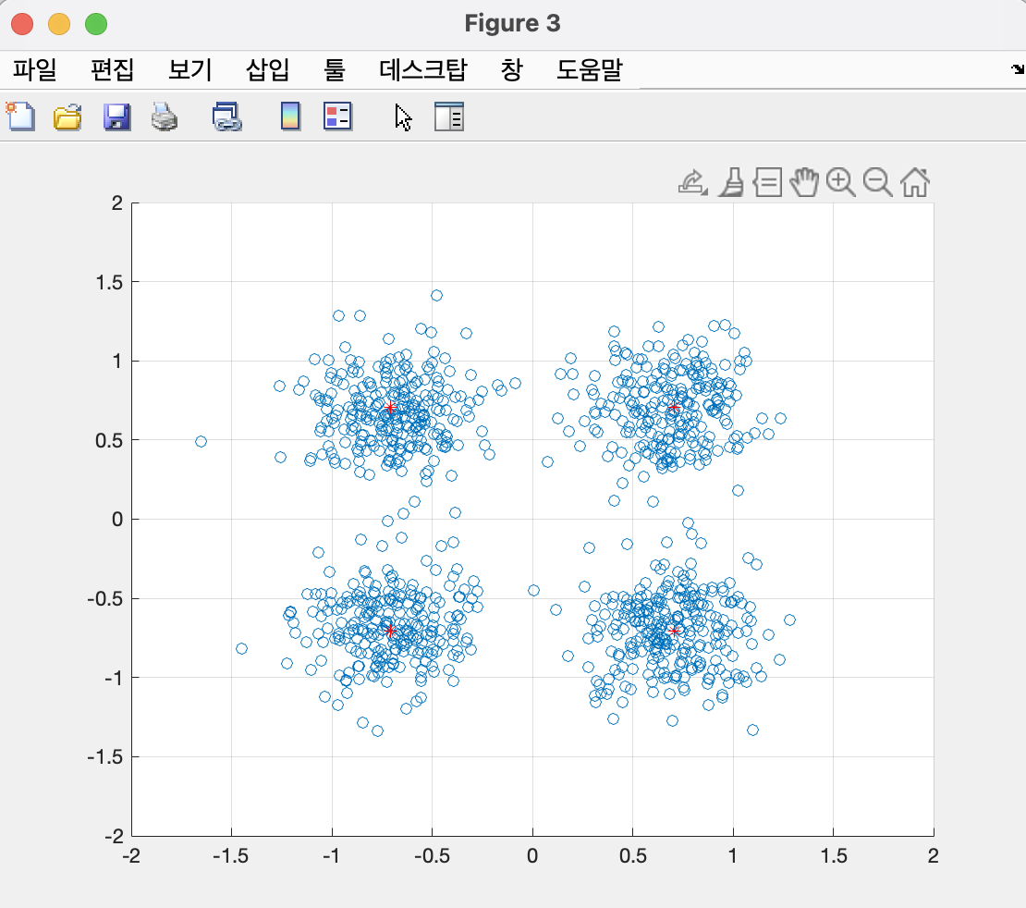

**15db**

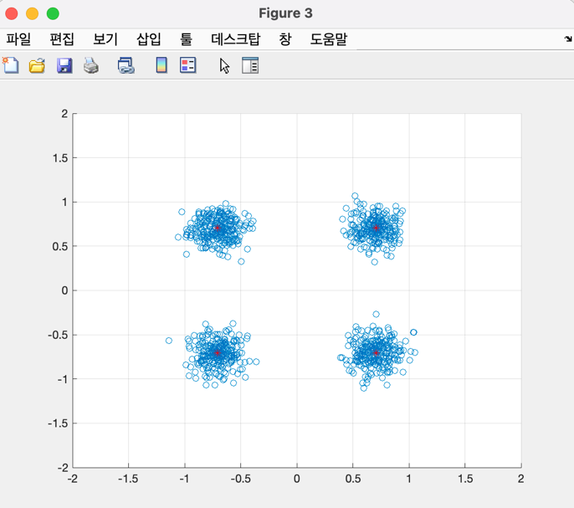

**16QAM**

**5db**

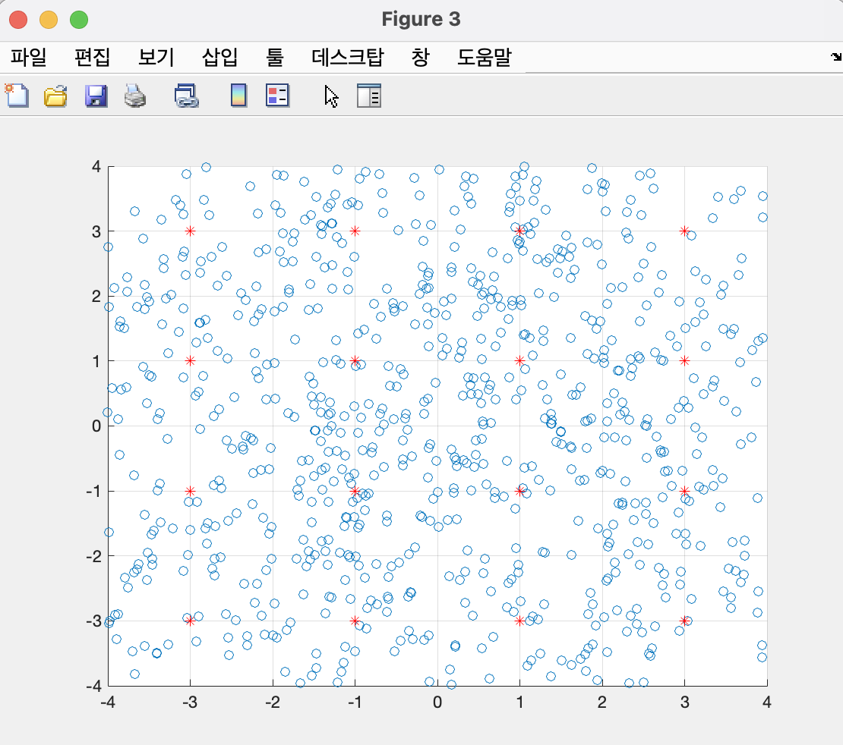

**10db**

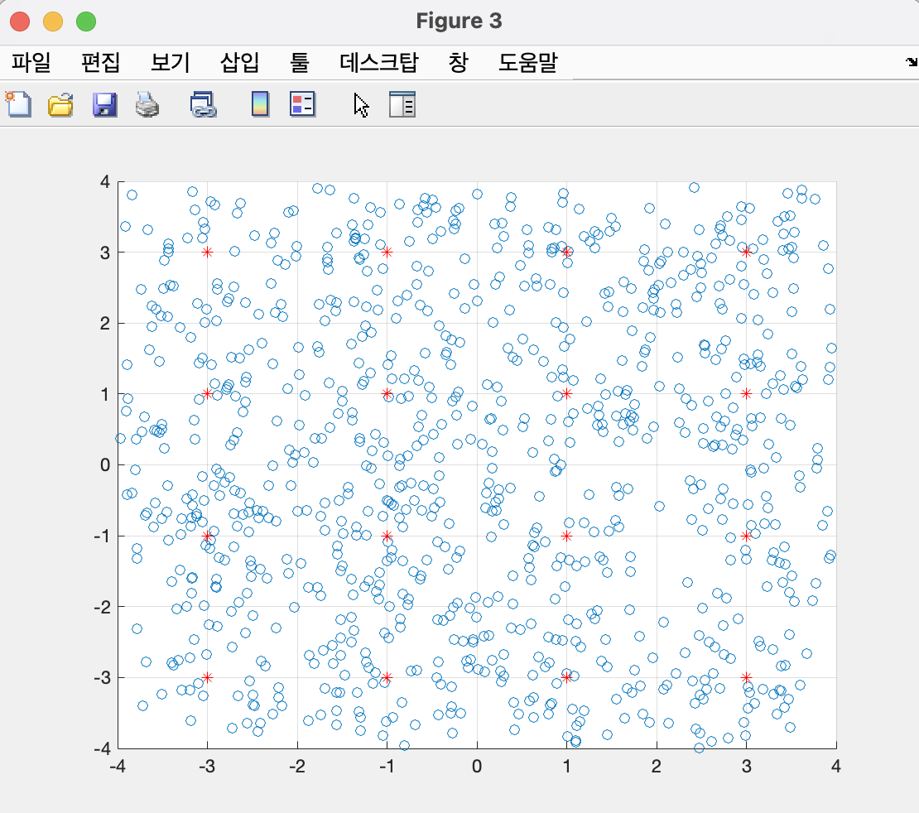

**15db**

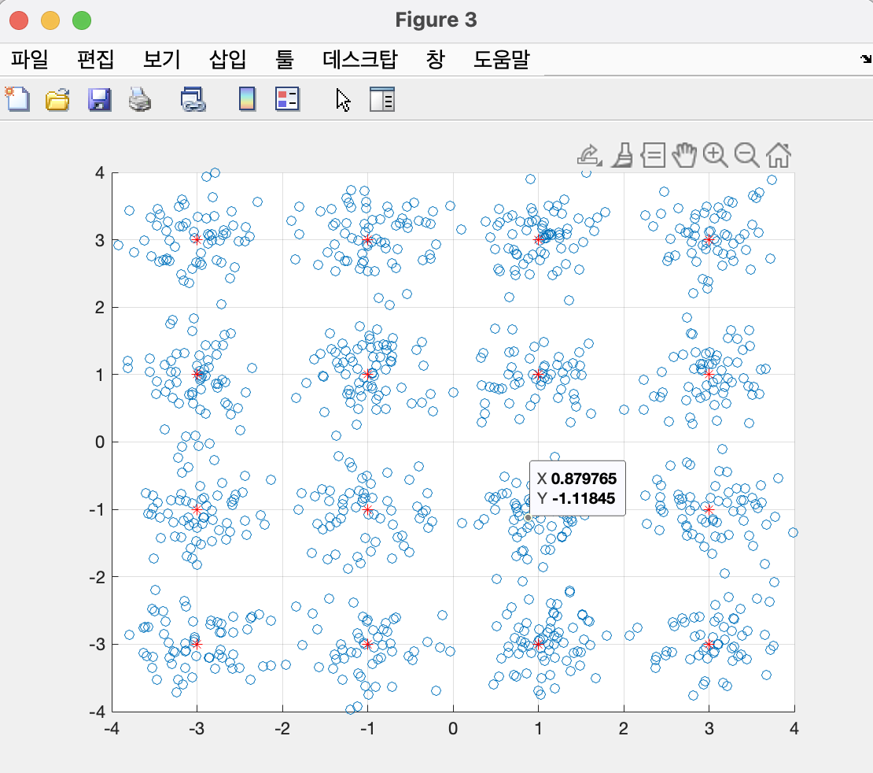

**QAM SNR에 따른 SER 차이**

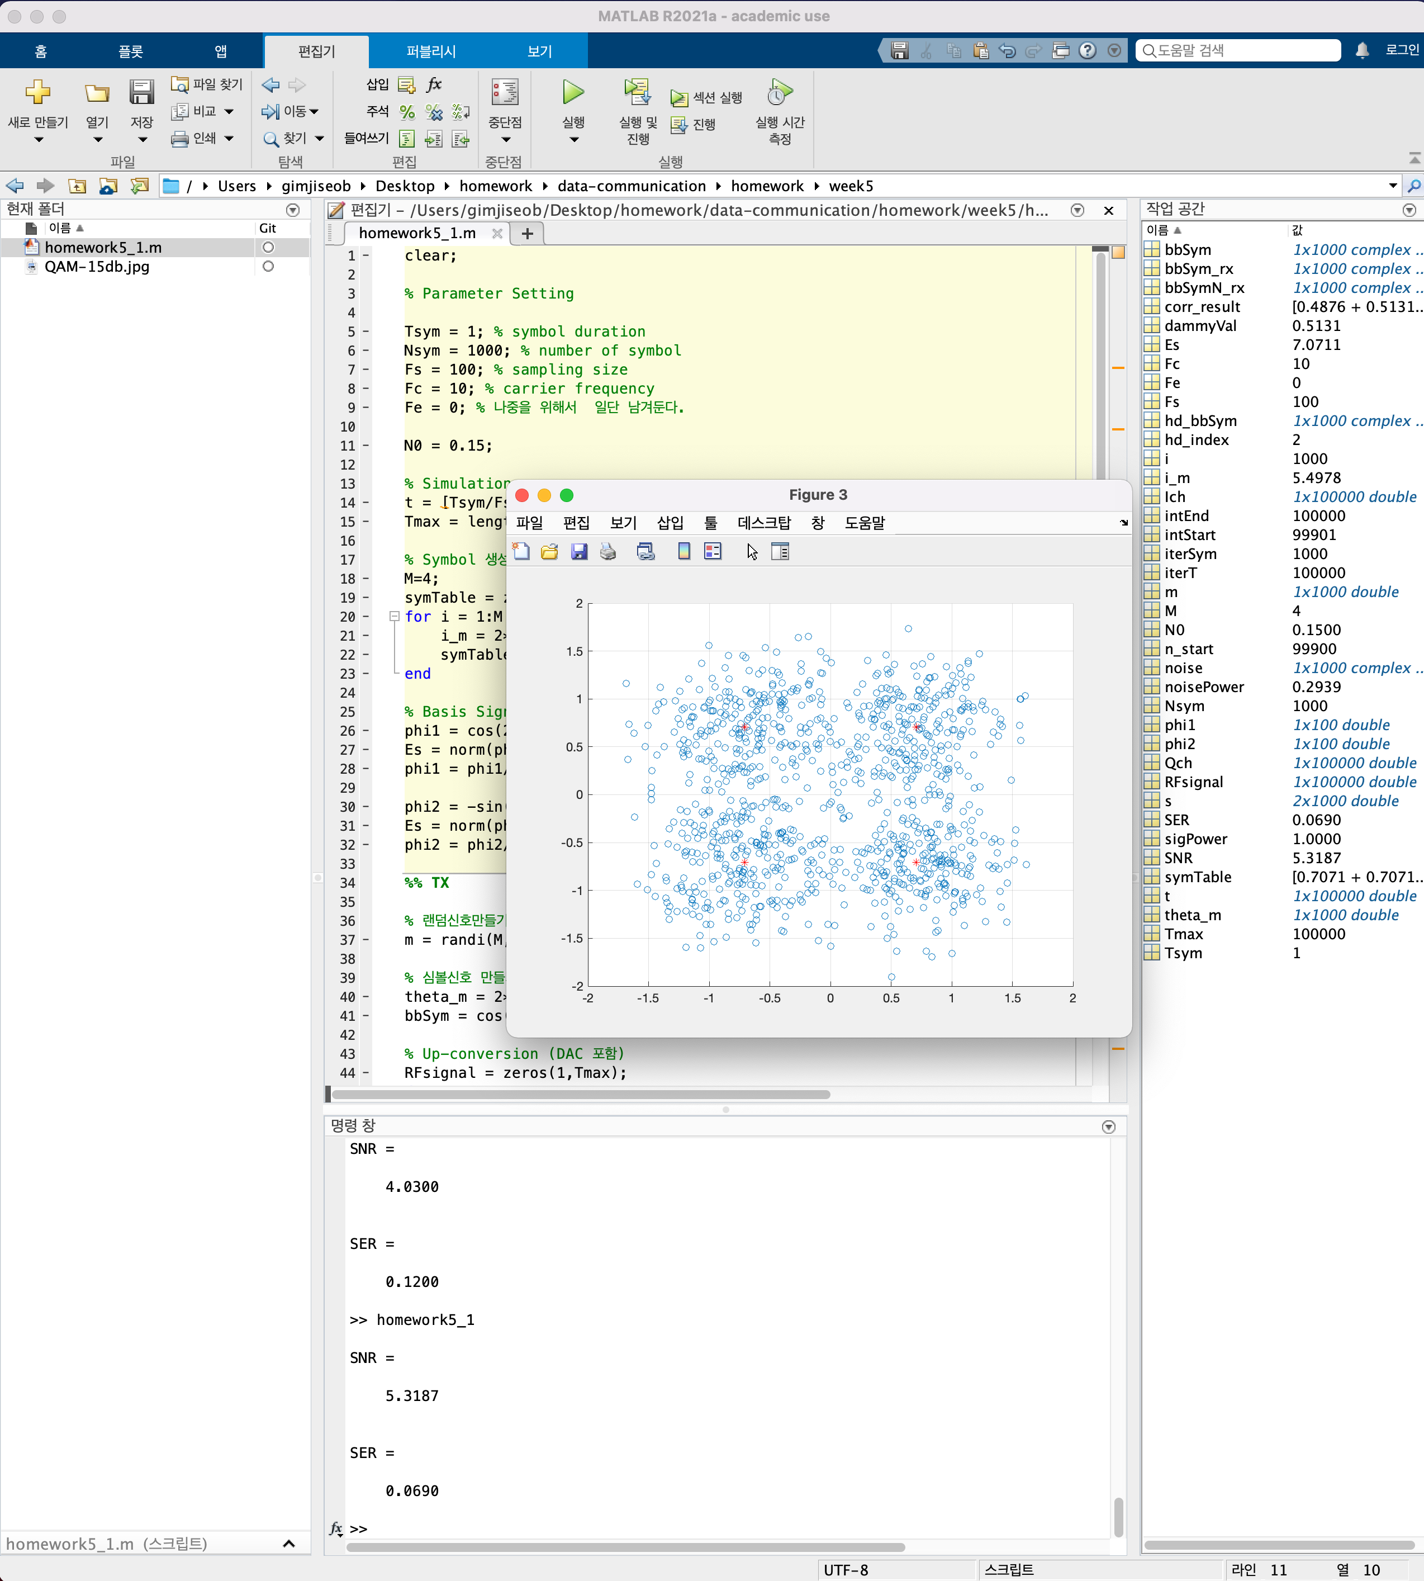

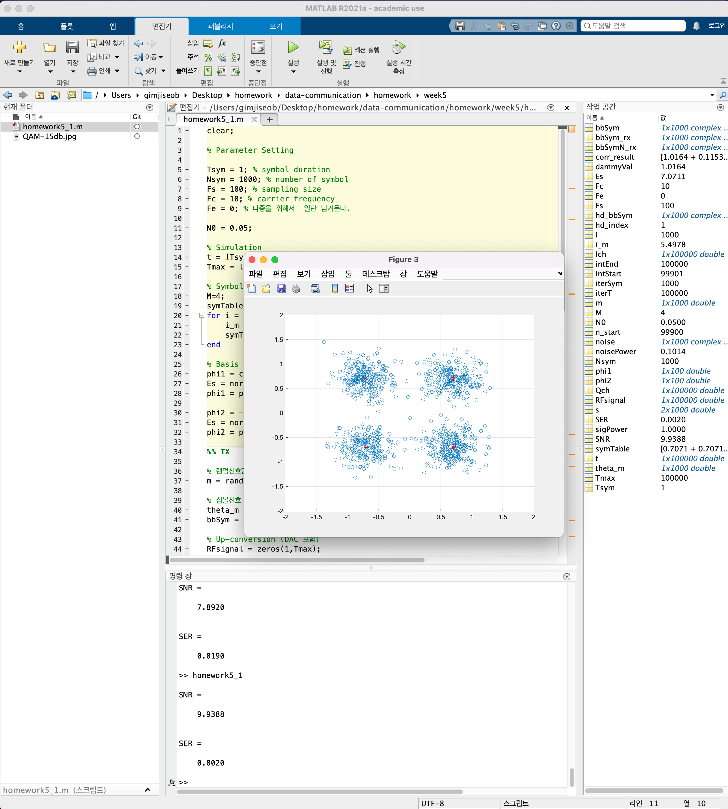

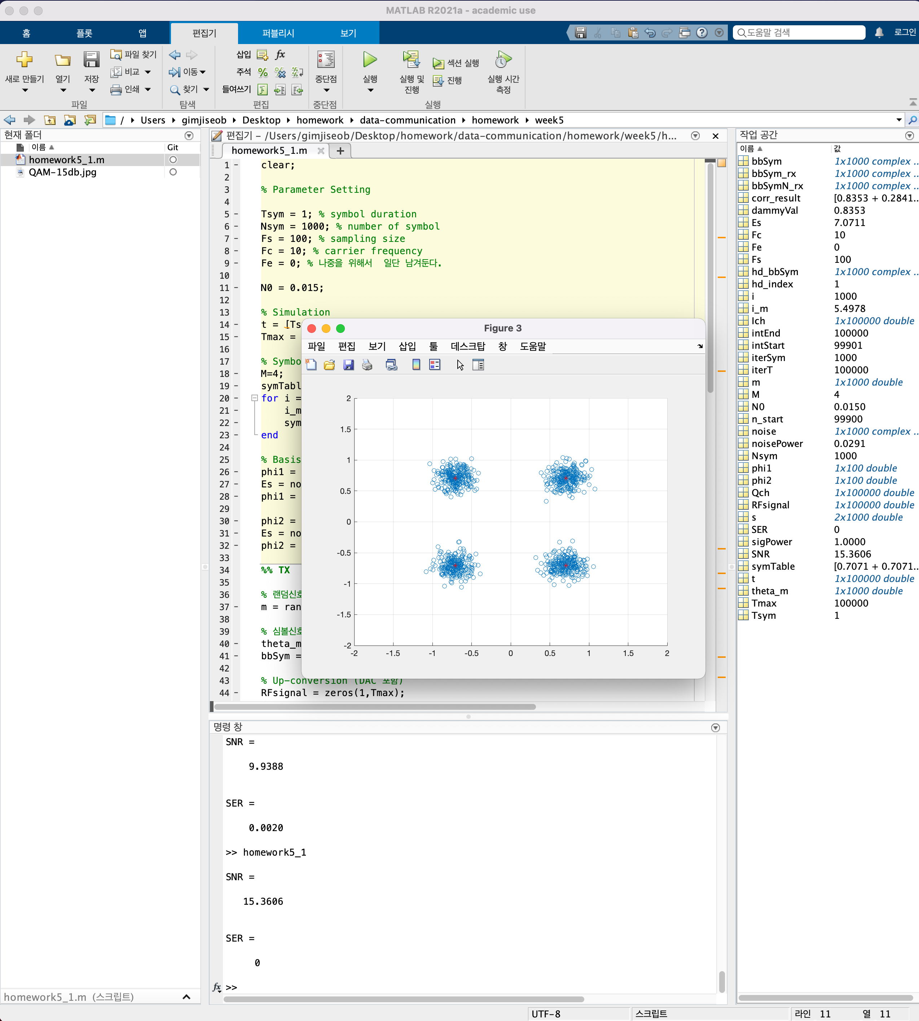

**16QAM SNR에 따른 SER 차이**